Nejvíce se staví z klasických materiálů
Stavebních systémů je na trhu mnoho a pro laika není lehké se v nich zorientovat. Na špici oblíbenosti se drží klasické zdivo, které volí většina investorů. Kromě praktických vlastností je cihla nebo pórobeton i tak trochu srdeční záležitostí – majitelé jiný dům, než z těchto materiálů, ani nechtějí.
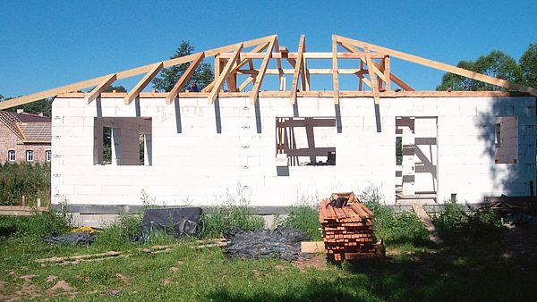
Stavebnice Ytong jsou lehké a zdí se na tenkovrstvou maltu minimální tloušťky 1 až 2 mm. Pórobeton má výborné tepelně izolační vlastnosti a není nutné jeho obvodovou konstrukci dodatečně zateplovat.
FOTO: XELLA CZ

Zdicí materiály a statistika
Konkrétní výsledky za rok 2010 uvádí ČSÚ. Podle tohoto zdroje bylo v roce 2010 dokončeno celkem 19 122 rodinných domů. Z toho jich bylo 16 984 zděných (cihly nebo tvárnice), 370 montovaných, 1322 dřevěných a 436 staveb bylo z jiných materiálů či kombinací. Znamená to tedy, že pro zděné domy se rozhodlo v roce 2010 přes 88 % stavebníků, 2% pro montovaný dům, 7 % pro dřevěný dům a ostatní tvoří 3 %.
Obecně platí: největší svislé plochy na domě tvoří stěny a ty určují, jak se bude v domě bydlet. Proto je podstatné, z jakého materiálu stěny postavíme. Jasným požadavkem je, aby v zimě dokázaly držet teplo a v létě chladit a bránit přehřátí místností.
Materiál by také měl „umět hospodařit“ s vlhkostí, aby v interiéru bylo příjemné klima (ani vlhko, ani velké sucho).
Pro budoucího majitele domu je důležitá i zdravotní nezávadnost, jak materiál dokáže tlumit hluk a odolnost před požárem. Jmenované požadavky mají totiž velký vliv na životnost domu.
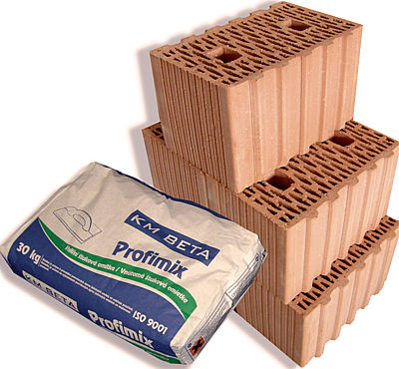
Přesné zdění na tenkou spáru pomocí lepidla je standardem i u pálených bloků. V porovnání se zděním na maltu znamená celoplošné lepidlo výraznou úsporu materiálů, tedy i nákladů.
FOTO: KM BETA

Pálená cihla je stálicí
Pálené cihly nabízí ideální kombinaci dvou základních vlastností zdicích materiálů, které od nich nejvíce očekáváme. Jsou velmi pevné (odolávají tlaku až 15 MPa) a zároveň mají výborné tepelně izolační vlastnosti. Skvělá je i tepelná akumulace zdiva, investoři vítají variabilitu prvků a nehořlavost, což zvyšuje celkovou bezpečnost domu. Posledním trendem je kombinování různorodých materiálů do jednoho výrobku tak, aby bylo možné co nejlépe využít jejich specifické vlastnosti.
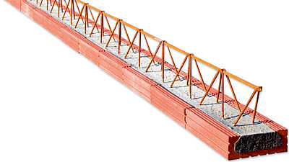
Keramické stropy jsou oblíbené. Výhody: vynikající tepelně izolační schopnosti keramiky, variabilita systémů, nenáročná montáž, cenová dostupnost.
FOTO: KM BETA
Dobrým příkladem je třeba cihla PorothermT Profi, která má vnitřní dutiny vyplněné minerální vatou. Díky svým vlastnostem je vhodná pro stavbu pasivního a nízkoenergetického domu. Keramika se stará o příjemné klima, minerální vata, která je skrytá uvnitř, pak zodpovídá za vynikající tepelně izolační vlastnosti. Samotná cihla přitom izolant chrání, uvnitř tedy nehrozí, že se mechanicky poškodí, neohrozí ho ani ptáci, hmyz, povětrnostní vlivy.
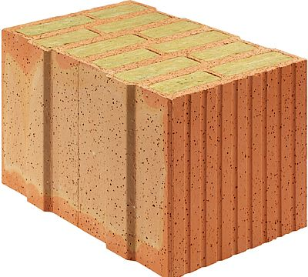
Pro nízkoenergetické či pasivní domy je vhodná nová cihla POROTHERM T Profi, plněná minerální vatou. Kombinuje přírodní stavební materiál s izolační hmotou. Cihla je určena pro jednovrstvé obvodové zdivo bez potřeby dalšího zateplení fasády.
FOTO: POROTHERM
Dalším trendem v oblasti pálených cihel jsou tzv. cihly broušené. Ty podle odborníků zachovávají všechny výhody pálených cihel a navíc nabízejí mnohá vylepšení: např. výška maltového lože je jen 1 mm oproti klasickému systému zdění, kdy je potřeba 12 mm. To přináší finanční úsporu, rychlejší postup zdění a snížení rizika prasklin.
Broušené cihly se hodí pro všechny typy zděných staveb, od obvodového zdiva přes nenosné příčky až po vnější nosné stěny. Mezi jejich vlastnosti mj. patří zvýšený tepelný odpor zdiva (majitel domu má tak nižší náklady na vytápění).
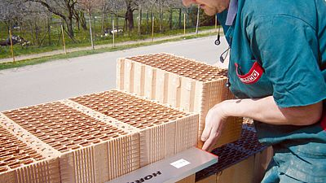
Broušená cihla Keratherm slouží pro jednovrstvé vnější i nenosné zdivo. Přednosti: rovná ložná spára, velmi malá vrstva zdicí hmoty, rychlejší postup zdění.
FOTO: TONDACH

Vápenopísková cihla jako skládačka
V systému se vápenopískové kvádry a cihly vyrábějí ve dvou výškách podle toho, zda bude použita technologie zdění na maltu, nebo na lepidlo. Rozměry vápenopískových prvků pro zdění na maltu i na lepidlo ale tvoří v každém případě jednotný délkový modul pro vodorovné a svislé konstrukce, a to 250 mm.
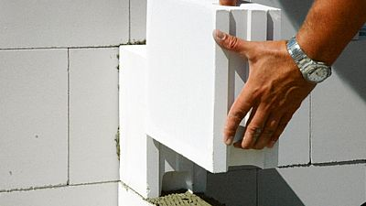
Vápenopískové cihly jsou základem systému KMB SENDWIX, jsou vhodné pro vnitřní i obvodové zdivo, dělicí i výplňové konstrukce. Mají tenkovrstvé lepení a suchou převazbu svislých spár systému pero-drážka.
FOTO: KM BETA
Stěny objektů je proto nejvhodnější navrhovat v půdorysném modulu 125 mm nebo 250 mm, protože se tím již v rámci projektu omezí pracné řezání nebo sekání cihel na stavbě. Zdění tímto materiálem přináší i další výhody: vzhledem k nižším tloušťkám zdiva znamená volba vícevrstvého zdicího systému zvýšení užitné plochy obytného prostoru až o 10 %.
Vápenopískový kvádr má rovněž výbornou tepelnou akumulaci a umožňuje překlenout teplotní výkyvy mezi dnem a nocí, v přechodném období jaro/podzim, a to bez zapnutí otopné soustavy. To je dobrá zpráva pro investory, protože snížené náklady na topení každý ocení.
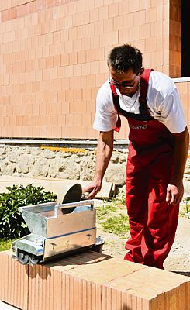
Horkou novinkou pro nízkoenergetické a pasivní domy je cihla vyplněná minerální vatou. Na práci s ní při zdění potřebujeme maltovací vozík.
FOTO: POROTHERM
Pro nízkoenergetické a pasivní domy je vhodný systém KMB SENDWIX s vápenopískovými cihlami, které se používají pro vnitřní i obvodové zdivo, nosné, dělicí i výplňové konstrukce. Systém je ve třech základních typech a nabízí 64 různých variant.
Příjemná je vysoká objemová hmotnost vápenopískových prvků, protože zaručuje pevnost cihel v tlaku a výborné akumulační i akustické vlastnosti i při menších tloušťkách nosných stěn (již od 175 mm). Velkou výhodou je snadné skládání, které připomíná dětskou stavebnici.

Pórobeton znamená lehkost a přesnost
Pórobetonové zdivo Ytong nabízí kompletní stavební systém pro obvodový plášť, vnitřní zdivo, masivní strop nebo střechu. Všechny dílce se snadno montují a připomínají dílce z velké stavebnice. Stavebnice Ytong si vystačí s několika stavebními formáty, které jsou přesné a mají větší rozměry, a tak jednotlivé řady doslova rostou před očima.
Stavební prvky se zdí na tenkovrstvou maltu tloušťky 1 až 2 mm, takto uložené tvárnice nekloužou a nerovnoměrně nesesedají. Dům není problém postavit ani svépomocí.
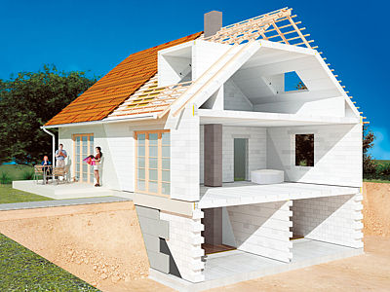
Bílý pórobeton vyniká díky systému přesného a snadného zdění. Jednotlivé stavební prvky Ytong vytváří po vyzdění dokonalý celek, při pohledu na hrubou stavbu nepoznáme spáru.
FOTO: XELLA CZ
„Zpočátku jsem se bála, jestli to zvládneme sami a jestli můžu pomoci i já, žena. Obavy ale rychle opadly, tvárnice byly lehké amohla jsem je nosit a podávat. Jednoduchá byla i příprava lepidla, které jsem namíchala na celý dům sama. Náš přízemní domeček jsme postavili za pět víkendů,“ přiznává a vysvětluje paní Bendlová z Trutnova, která již přes rok s rodinou užívá dům z pórobetonu. A nemůže si ho vynachválit, stejně jako nízké účty za energie.
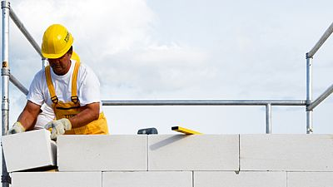
Rychlá stavba z Ytongu je díky suchému zdění svislých spár na principu pero-drážka. Tvárnici snadno uchopíme za postranní kapsy a zasuneme do sousední.
FOTO: XELLA CZ
Rychlou stavbu domů z pórobetonu zvyšuje suché zdění svislých spár na principu pero-drážka. Tvárnici prostě uchopíme za postranní kapsy a zasuneme ji do sousední. Zajistíme tak přesné napojení stavebních prvků a zabráníme vychýlení vyzděných řad.
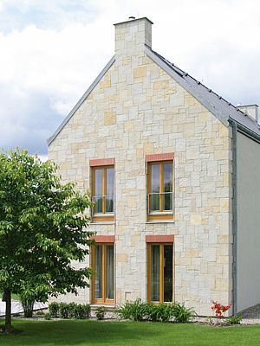
Rodinný dům z Ytongu si můžeme postavit svépomocí. Chceme-li si být jistí správným založení „základního kamene“, můžeme si objednat mistry z Ytongu. Osobně přijedou a bezplatně založí rohy první řady tvárnic na hotovou základovou desku. Další řady jsou již snadné.
FOTO: XELLA CZ
Ytong ve všech směrech tvoří stejná hmota a tvárnici můžeme otočit, jak chceme. V případě, že nám bude při zdění obvodového pláště chybět tvárnice v daném rozměru, můžeme ji jednoduše přiříznout, klidně i na milimetry. Pórobeton je skvěle tvárný, lze ho drážkovat, vrtat, aniž by docházelo k odlamování kusů tvárnic.
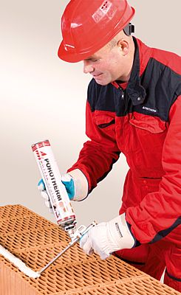
Zdění s pěnou DRYFIX je možné až do minus 5 °C. Pěnu stačí nanést ve dvou pruzích, na nenosné příčky pak v jediném pruhu.
FOTO: POROTHERM

